Quando le icone di GBG vanno a spasso
marco springhetti

Via Piazzi, 2 44100 Ferrara – Tel 348-2612808, Fax 0532-751021 – e-mail marco.springhetti@selectrom.com http://www.selectrom.com

Può succedere che le barre degli strumenti di GBG vengano posizionate nel punto errato dello schermo quando si apre il programma.
Se risistemandole non restano al loro posto, eseguire la seguente procedura:

- Cliccare Start → Esegui
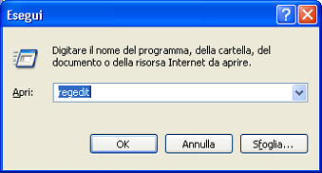
- Scrivere Regedit e cliccare OK
- Aprire il ramo HKEY_CURRENT_USER\Software
- Selezionare la voce Cad.Lab
- Cliccare con il tasto DESTRO del mouse e selezionare Elimina.
- Confermare l’eliminazione della voce e di tutte le sotto voci.
- Lanciare GBG
- Posizionare le toolbar nella posizione desiderata
- Uscire da GBG e rientrare per verificare che la configurazione venga mantenuta dal sistema.
- Uscire da GBG
- Cliccare Start → Esegui
- Scrivere Regedit e cliccare OK
- Aprire il ramo HKEY_CURRENT_USER\Software
- Selezionare la voce Cad.Lab
- Cliccare File → Esporta
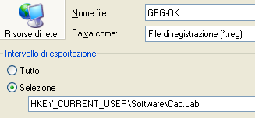
- Verificare che nella parte bassa di questo dialogo vi sia indicato come intervallo di esportazione Selezione
- Impostare Salva in: a Desktop.
- Inserire come nome file qualcosa tipo GBG-OK e cliccare OK
- Chiudere tutto.

Da questo momento in poi, se vi succedesse di nuovo di aprire GBG e trovare le barre degli strumenti nella posizione errata, sarà sufficiente chiudere GBG e fare un doppio click su GBG-OK per ripristinare la configurazione delle barre degli strumenti.

